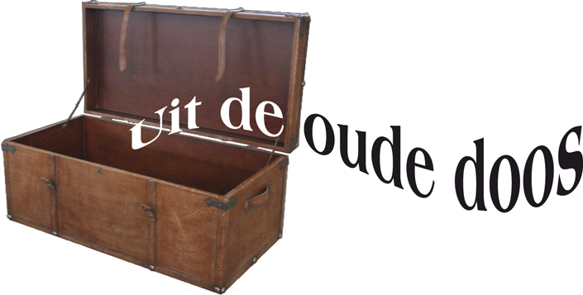

Honderd Vizieren
Door: Nico van der Hoogt
Een volgende formidabele mijlpaal is bereikt in de toch al zo rijke historie van de Venlosche Schaakvereeniging.
Wat is er dan aan de hand, wil u weten?
Welnu, recentelijk is het honderdste exemplaar van ons onvolprezen clubblad, de VSV- vizier, van de persen gerold.
En daar moet even met gepaste eerbied bij worden stilgestaan. Althans, zo luidde de eervolle oekaze die ik van het huidige redactieteam mocht ontvangen. Dit in mijn hoedanigheid als oud(e)- eindredacteur van de nederige voorloper van ons huidige huisorgaan.
Een opdracht geknipt voor de Oude Doos; twee vliegen in een mep zogezeid.

Tja, dan kom je natuurlijk al snel terecht in het retrospectieve perspectief; ofwel hoe was het vroeger en hoe is het zo gekomen?
Op deze inderdaad relevante vragen wil ik in deze Oude Doos nader ingaan en enige zaken uit het verleden dienaangaande nog eens de revue laten passeren. Voor de “Oude Hap” zal het wellicht met een glimlach worden gelezen, terwijl de jongere lezer zich mogelijk bekreunt over de primitieve omstandigheden zoals die lang geleden schering en impact waren…
Andere tijden.
Maar nu ter zake.
Over die Viziervoorlopers.
In het archief zijn de oudst bekende clubbladachtige VSV geschriften medio de jaren vijftig te vinden. In april 1954 verschijnt het eerste nummer van een maandelijks te verschijnen “cluborgaan”. Het blad wordt gedomineerd door secretaris Dommeck. Hij is redacteur en verzorgt het typewerk. Iets van zijn hem kenmerkende ironische humor lezen we in een opmerking in het blad na de jaarvergadering in ’54:

“Als de voorzitter de voorzittershamer niet had vergeten, had hij waarschijnlijk het schaken tijdens het vergaderen kunnen tegengaan”.

Hay Dommeck, later naar de damclub overgelopen
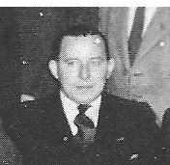
De illustere secretaris in 1950
Na 1957 komt de vereniging in een ernstige dip terecht. Het ledenaantal loopt terug tot 28. En, tijdens de jaarvergadering van 1958 mochten de 6 bestuursleden slechts één lid verwelkomen. Dat overigens 3 kwartier te laat binnenkwam…
Dientengevolge verschijnt het clubblad nog maar onregelmatig, mondjesmaat of in het geheel niet. In de jubileumuitgave van 1985 speculeert de auteur Drs. J.J. Thijssen:

“Boosheid over het uitdaagsysteem? Of wellicht het destijds nieuwe medium Televisie met sinds 1955 Europacupvoetbal? Of gewoon een onverklaarbare inzinking, zoals iedere vereniging die wel kent?”

Gelukkig volgen na de magere daarna al snel weer vettere jaren. Zie ook: Genesis 41:1-4
Het zal echter nog tot 1968 duren vooraleer er weer zoiets als een clubblad verschijnt.
De titel van het nieuwe periodiek past de club als een warme handschoen, zonder opsmuk, zakelijk en direct, geheel in lijn met het nuchtere karakter van onze vereniging wordt het: “MEDEDELINGEN” geheten. En de inhoud wordt derhalve dan ook consequent zodanig vormgegeven. Uitslagen, mededelingen(!), standen, programma’s en aankondigingen vullen 2 of 4 losgevouwen A’4tjes. Verantwoordelijk voor de inhoud zijn vooral wedstrijdleider Huub Borghouts en secretaris Lou Heuts.

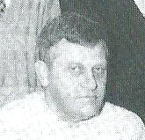
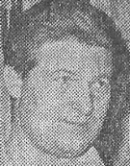

Huub en Lou

Een blik op het nr. 5 van 1969.

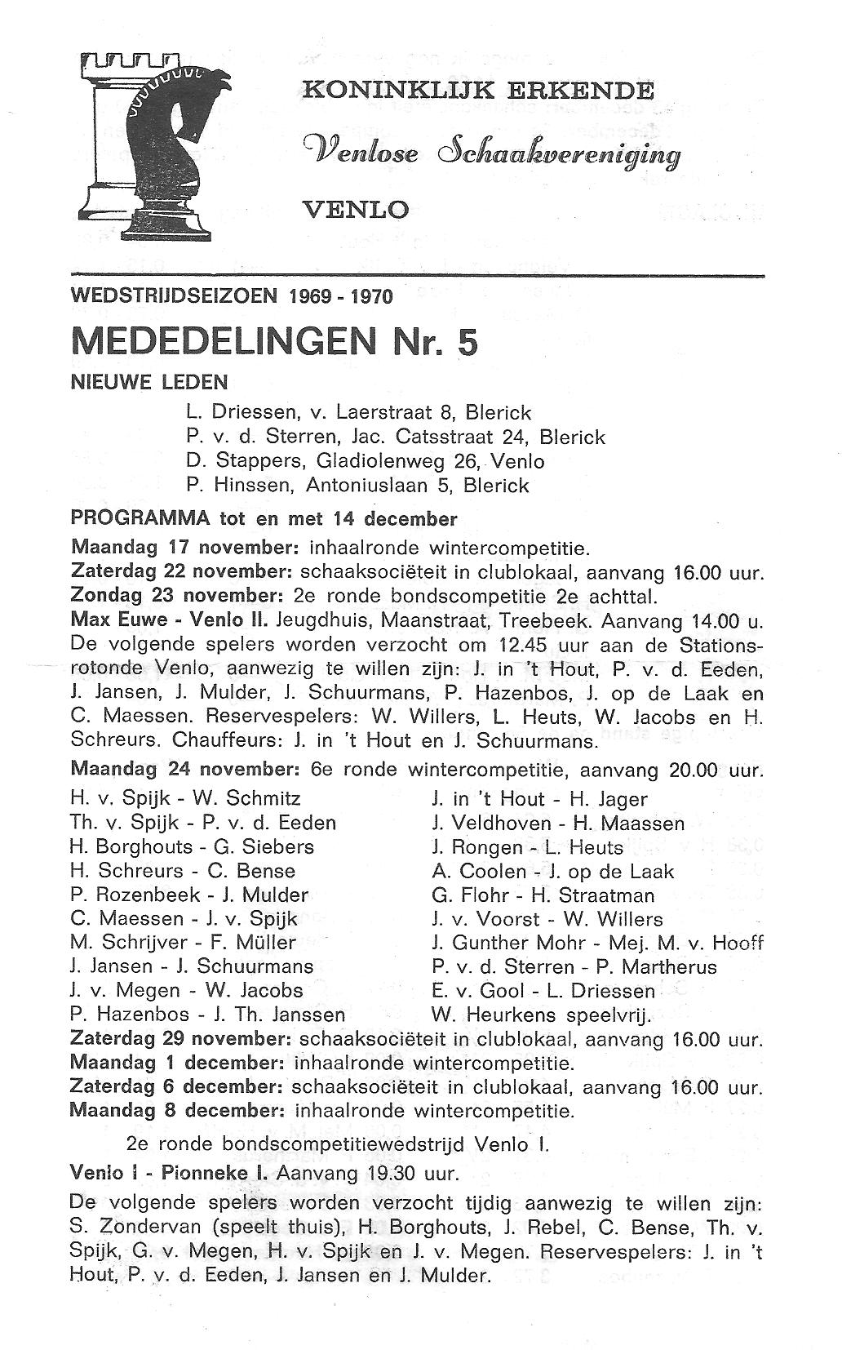
Nieuw lid: Paul van der Sterren! Hij zal, zo wordt verderop gemeld, vanaf de 5de ronde met de competitie gaan meedoen. En: L. Driessen toen woonachtig in de v. Laerstraat 8 te Blerick. Van hem kreeg de vereniging onlangs een aantal exemplaren van die “MEDEDELINGEN” toegezonden. Daarbij tevens enige uitgaven van het “Mededelingenorgaan L.S.B.” als kwartaalschrift. Redacteur: Jac Jansen! Tevens P.R.O. man.

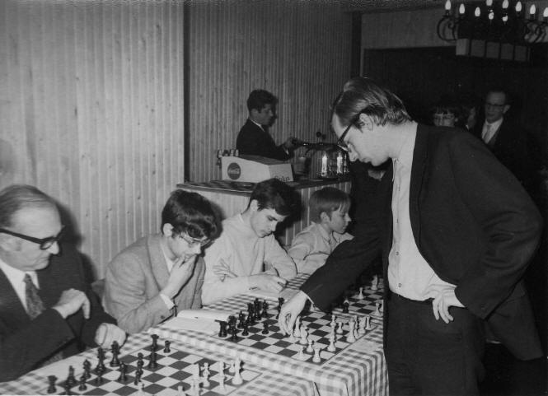

Een opname van 28 maart 1971. Dr. Robert Hübner tijdens een simultaan in Venray. Hübner is aan zet tegen Léon Driessen. Links naast Léon een jonge Paul van der Sterren. Rechts achter Hübner: Jac Jansen. (Bron: Léon)

Midden jaren 70, de economische vooruitgang die hand over hand toeneemt, voortschrijdende technieken, het uitdijende ledenbestand vanwege de nu zo gesmade babyboomers, geven aanleiding tot innovatie.
Niet langer wordt het eenvoudige mededelingenblad presentabel geacht; iets nieuws moest er komen!
En zo geschiedde. In 1976 vindt de geboorte plaats van een nieuw clubblad, gedoopt tot:

“OFFICIEEL ORGAAN VAN DE KON. ERKENDE VENLOSE SCHAAKVERENIGING”.

Een hele mond vol inderdaad.
Maar mag het?
Toen mocht het nog. Kon. Erkende.
De voorzitter Harry Reijnen schrijft vol trots in zijn voorwoord:

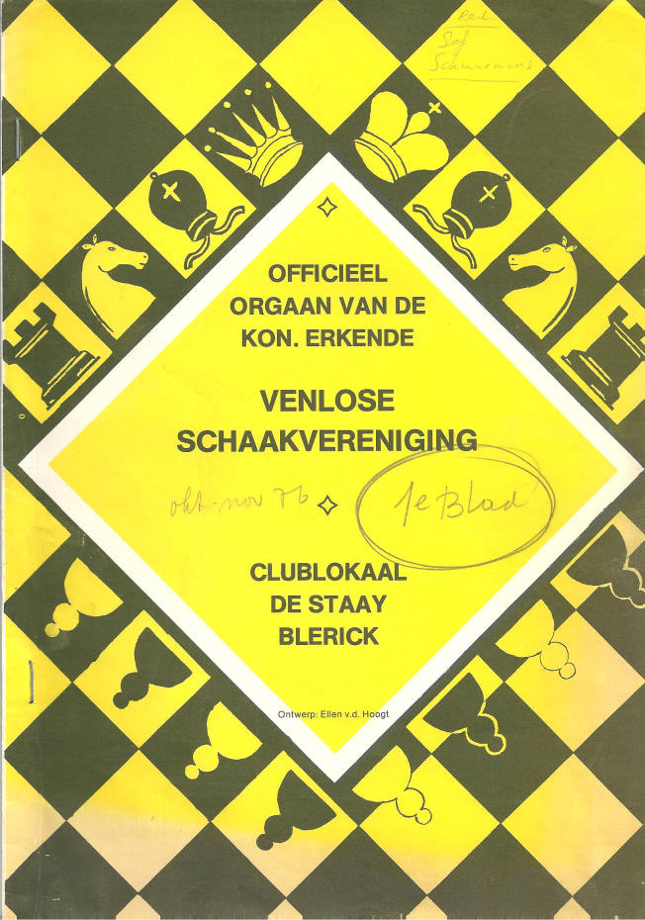
“Lang gewacht en stil gezwegen
Niet gedacht en toch gekregen.
Dit aloude rijmpje komt uw voorzitter en menigeen van de andere oudere leden in gedachten bij de verschijning van het eerste nummer van dit nieuwe periodiek.”

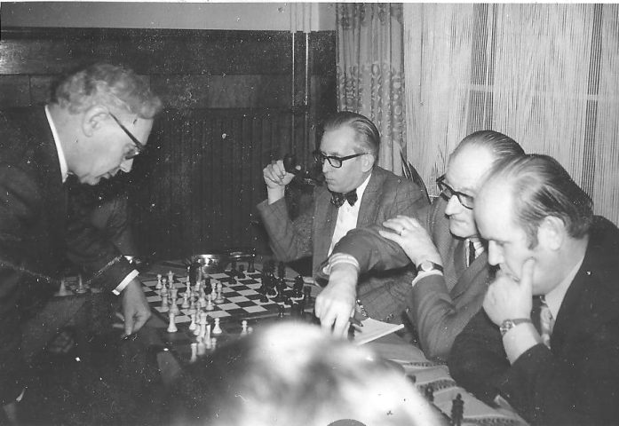

Voorzitter Reijnen (met pijp) in een simultaan in 1973 te Venlo tegen oud-wereldkampioen Dr. Botwinnik. Rechts doet Jan Peters zijn zet.

Het eerste nummer is nog slechts karig gevuld en ontstijgt het “Mededelingen”- niveau amper. Wel valt er in de rubriek “Ingezonden stukken” een tijdnoodincident tijdens een externe pot te noteren; Jos Rievers wordt het slachtoffer van onverkwikkelijke notatieperikelen. Auteur anoniem. Ook de obligatoire opruimellende komt voorbij. De leden blijven laks. Daarom schrijft penningmeester Peter Artschwager:

“…Misschien geloven zij dat op de klubavond omstreeks 24.00 uur een knecht komt die alles opruimt.”

Ach, sommige zaken veranderen nooit…
Verder lezen we een wat wankel bericht van de jeugdleider… Nico van der Hoogt.
Het blad wordt vervolgens in A4 formaat opgeleverd en gestoken in een kloeke omslag met de nijdige kleuren geel en zwart.
Het ontwerp daarvan is van de hand van mijn echtgenote. Mede geïnspireerd door de toenmalige successen van V.V.V. komt zij tot de volgende kaft: [kleur: zie website]

En al snel ontwikkelt het blad zich ook inhoudelijk, onder auspiciën van de excellente eindredacteur Sef Schuurmans, tot een lezenswaardig periodiek. Die (Sef) zelf trouwens over een eminente pen beschikte…

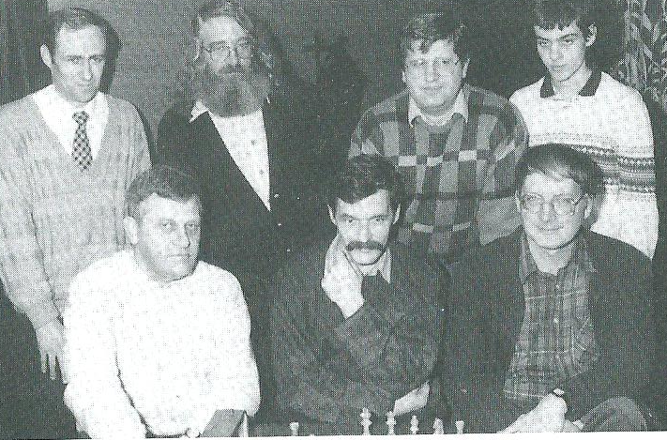

Sef (met baard) als kampioen van Limburg in 1987.

Tot mijn schrik schiet me nu te binnen dat ik enkele jaren veroordeeld ben geweest om de pagina’s op mijn school te stencilen.
Dat gaat jarenlang goed. Tot er in 1984 plots door het bestuur een nieuwe clubbladmutatie wordt geannonceerd.
Het schrijft dan:
“De laatste maanden is er in onze vereniging een discussie op gang gekomen over ons clubblad. Zowel omslag, vormgeving als inhoud is voor vele leden niet geheel naar wens”…
De omslag is duur en het formaat deugt niet. Er wordt overgeschakeld naar het huidige, handzame A5 kaliber. De lay-out blijft vooreerst hetzelfde.
Dat kondigt een volgende verandering aan. En inderdaad. We schrijven het jaar A.D. 1984. Het bestuur benoemt ene Nico van der Hoogt tot nieuwe hoofdredacteur. Die stemt in… En die laat door zijn eega wederom het blad van uiterlijk veranderen.
Nu verschijnen de Stichters van de stad Venlo annex stadhuiscontouren op de voorzijde: Flujas en zijn vrouw Guntruud. Als alter ego’s van de Koning en Zijn Dame. Fraai!
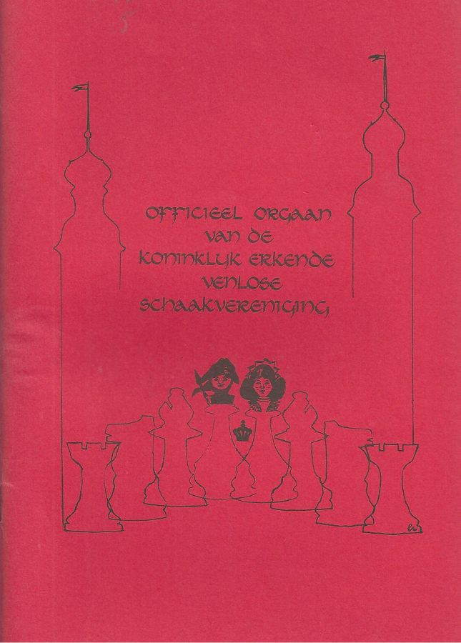
Ontwerp en kalligrafie: Ellen van der Hoogt-Berden

Dankzij de bijdragen van een vaste groep kopijleveranciers o.a. de wedstrijdleider, de teamleiders met hun verslagen, de partijanalyse van wijlen Wim Jacobs, diverse berichten, de crypto’s van Hay Ophey, wordt de leeswaardigheid nog verder opgekrikt. Foto’s en cartoons verschijnen. Diagrammen worden toegevoegd! En hier breekt me het klamme zweet weer uit als ik terugdenk aan de avonden, waarop ik als 1 ijverig bijtje die dia’s fabriceerde. Bij druipend kaarslicht en met een loupe gewapend, wreef ik de figuurtjes 1 voor 1 af op een ledig diaveld. Dat duurde. Naderhand bleek dan vaak dat bijv. pion h6 op h7 moest staan. Slapeloze nachten… Ach, het was de tijd vóór de Homo Telefonensis, Twitterius en Feestboek. Van berenvel en mammoet en ijstijd. Loodzware ernst. Tja.

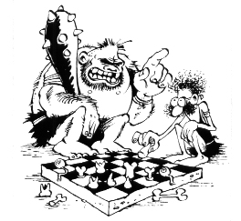

“Nee, Anachron, die sabeltand mot op b3…”

En elk jaar verschiet het blad als een kameleon van kleur. Handig.
Dit gaat zo’n 14 jaar lang zijn gangetje. Dan vindt ondergetekende het na 100 nummers wel welletjes en gaat zich voorbereiden op een nieuwe uitdaging: het teamleiderschap van Venlo II.
Maar niet dan nadat mijn successie uitstekend geregeld was. Marc van der Lee werd in 1998, op mijn voorspraak, gevraagd en bereid gevonden mijn taken over te nemen. Een voortreffelijke keuze, hij bleek al redactionele ervaring te hebben. Met een blad van de Modelvliegclub.
Zijn 2de (1ste?) hobby.
Een gouden greep dus.
Als eerste laat Marc na 3 nummers tot mijn lichte spijt de Flujas Guntruud uitvoering los en kiest voor een modernere, zakelijkere benadering. Hij scoort liefst 70 vizieren!

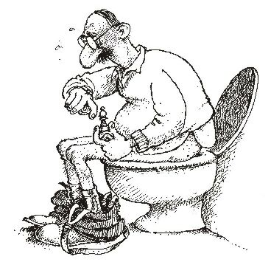
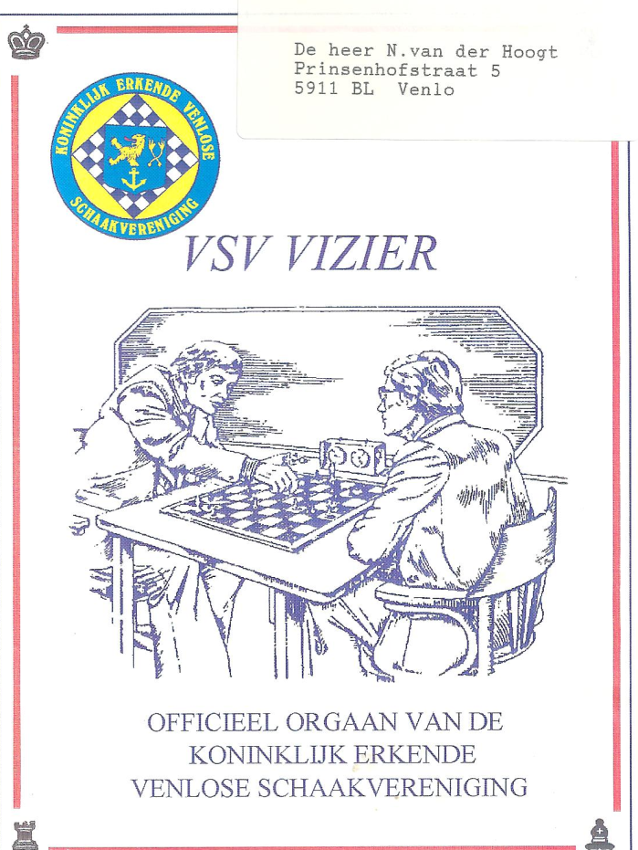
Ontwerp: Rien Waltmans

Tja, nieuwe monniken, nieuwe kappen.

Marc 2006 na een externe zege…

Hij blikt in deze aflevering ook terug op zijn tijd als eindredacteur.

En al vrij snel wordt de lay-out weer gewijzigd. Grotendeels in die van het blad dat u nu in handen hebt. Dat nu alweer 30 afleveringen lang met groot vakmanschap en enthousiasme door het nieuwe redactionele triumviraat Peter Smith, Ad Burgmans en Albert Houwen voor u wordt samengesteld. Ik hoop van ganser harte dat ons orgaan tot in lengte der jaren een van gezondheid blakend, papieren blad zal blijven. En niet slechts digitaal te lezen zal zijn. Want eerlijk, ik zie u niet zo snel met een laptop op het kleinste kamertje de nieuwste Vizier spellen… Of wel soms?

“Verdikkeme, Vizier vergeten en nog 20 minuten te gaan. En sh.., het toiletpapier is op…”

Dank aan allen die telkens weer voor ons prachtige blad in de weer zijn!

Tot slot nog maar eens lachen:
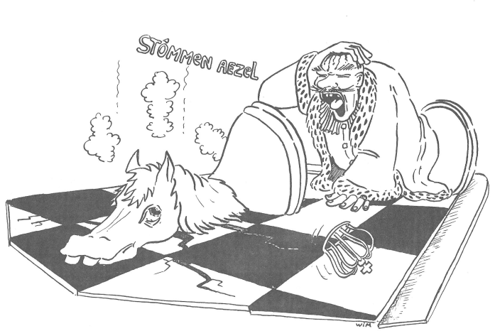

Een van de originele cartoons van Wim Meijer ©

En daar zult u het mee moeten doen!

W.G. Nico

v.h. De Koninklijk Erkende. Maar dat mag van Hogerhand niet meer.
“Oude Hap”, ach het is niet kwaad bedoeld hoor!
Typemachine→voorloper van de printer. Met behulp van toetsen werden letterhamertjes aangeslagen die dan d.m.v. een inktlint een letter of ander teken op papier deden verschijnen. Om je, postuum, dood te lachen! Men had al wel de moderne toetsenbordindeling. (QWERTY)
Hartelijk dank hiervoor, Léon!
Het zijn de gouden jaren van Rob Baan, Mikan, De Koes, Pietje Pala, Stefan (1 minuut wissel) Kurcinac, van der Weide enz. Moet je nou eens zien…
stencilen→ de jongere garde moet maar ff googelen
Stômmen aezel→ [Venloos dialect], stomme ezel. Licht pleonasme. Wim tekende indertijd (voor) de humoristische cartoons, die ook nu nog geregeld in ons blad opduiken.

